现场证书领取流程图

第一步：登录广州市人社局官网“智慧人才家园”：
（http://gzrsj.hrssgz.gov.cn/vsgzhr/login_home.aspx）

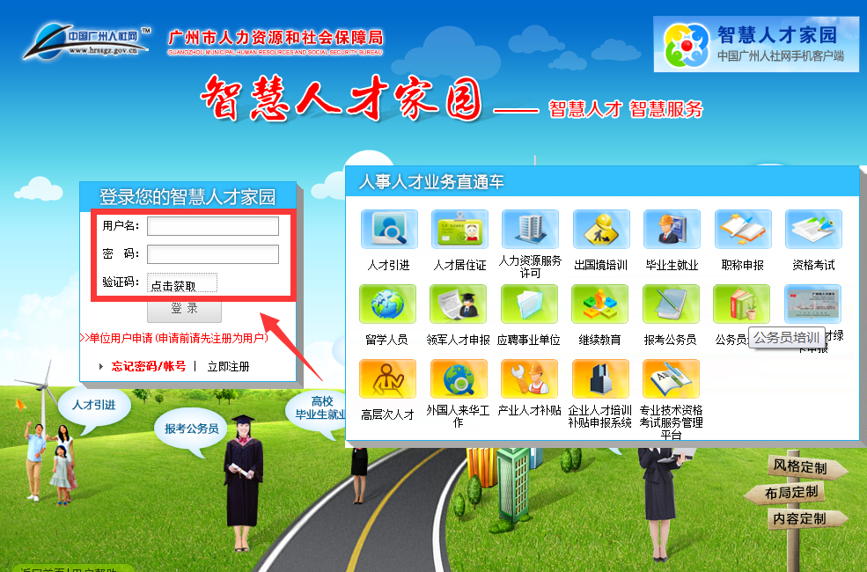
从未在“智慧人才家园”注册过的用户需要先进行注册，已经注册过的用户直接登录即可。如忘记帐号密码，点击“忘记密码/帐号”可进行找回。

第二步：成功登录后，在人事电子政务系统应用中选择“专业技术资格考试服务管理平台”。
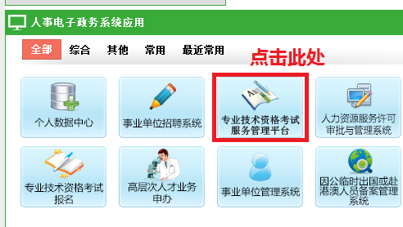
如果界面中没有“专业技术资格考试服务管理平台”，则点击“添加应用”，添加该平台即可。

第三步：进入系统后，在界面左侧选择“考试证书现场预约业务”下的“现场预约”。

第四步：在“预约管理”界面中，点击右上角的“新增预约”。
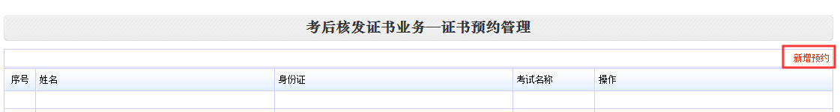

第五步：在打开的申请界面中，核对本人信息，分别点击考试名称和考试类型的选择按钮。
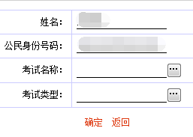
第六步：系统会自动弹出考生通过并可领取证书的考试项目，现在选择想要预约证书的考试。
温馨提示：如有多项考试的证书需预约领取，只需网上申请其中一个考试预约单。
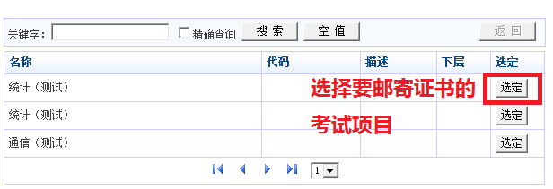
第七步：填写联系电话，选择预约日期和预约时间，先点击“提交”，后点击“返回”。
温馨提示：不要选择周六、周日和国家法定节假日。
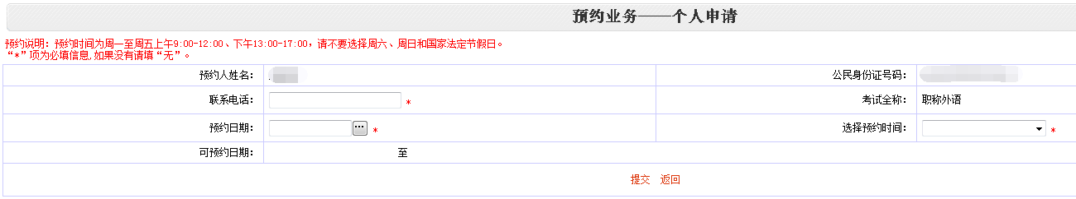

第八步：点击“查看预约单”。
如上一步未点击“提交”，可点击“编辑预约单”后“提交”。
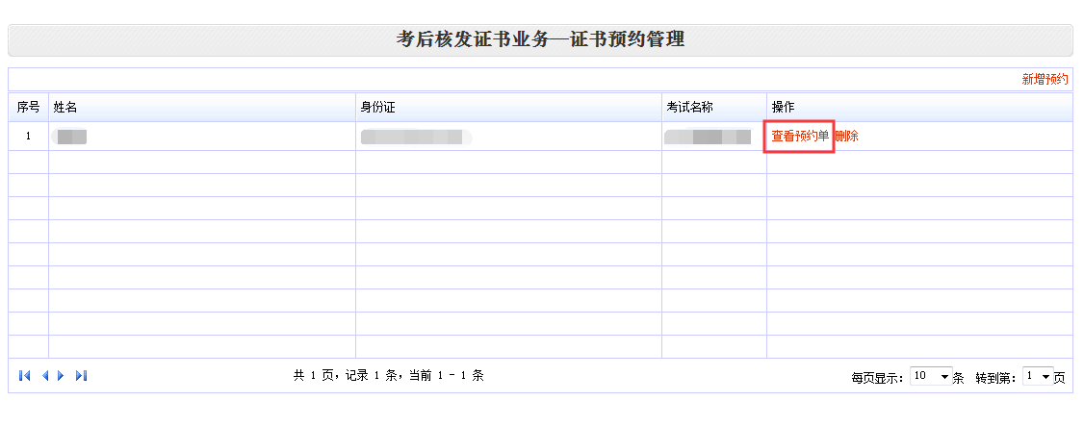

第八步：点击“页面设置”，选择“横向”后确定，再点击“打印”，打印预约单后预约成功。
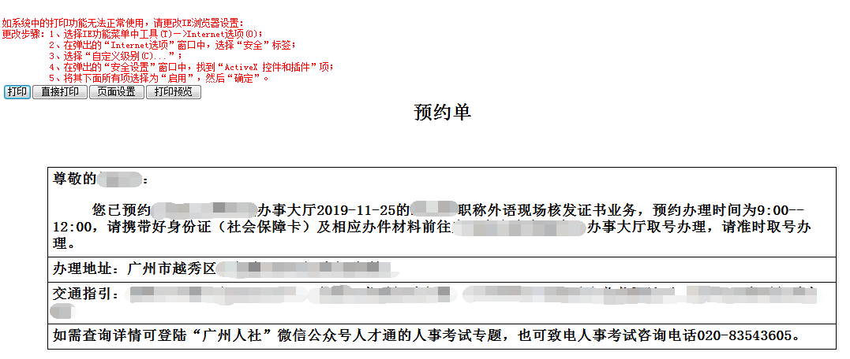

第九步：领证人员携带已打印的预约单、身份证（社会保障卡）到广州市人力资源和社会保障局综合服务大厅取号，等待现场领取证书。
温馨提示：代办人需提供领证人员和代办人员身份证（社会保障卡）原件。

第十步：领证人员领取评价回执，手机扫描广东省政务服务好差评系统二维码，注册评价本次领证服务，领取证书和领回证件后现场领证完成。

如果对现场领证服务还有任何疑问，欢迎拨打人工客服热线020-83543605咨询。

